**附件：**

首祉村西南部片区土地征收成片开发方案

（征求意见稿）

# 一、编制依据

依据《中华人民共和国土地管理法》（2019年修正版）、《自然资源部关于印发<土地征收成片开发标准（试行）>的通知》（自然资规〔2020〕5号）、《福建省自然资源厅关于印发〈福建省土地征收成片开发方案报批实施细则（试行）〉的通知》（闽自然资发〔2021〕3号）、《自然资源部办公厅关于印发〈国土空间调查、规划、用途管制用地用海分类指南（试行）〉》（自然资办发〔2020〕51号）、《福建省自然资源厅关于印发〈福建省土地征收成片开发方案报批实施细则（试行）〉的通知》（闽自然资发〔2021〕3号）、《福建省土地征收成片开发方案编制参考指南(试行)》（闽自然资发〔2021〕6号）编制《首祉村西南部片区土地征收成片开发方案》。

# 二、基本情况

本片区位于福州滨海新城范围内，具体范围为：东至国道G228、西至西皋水库、南至首祉溪、北至龟山。本方案涉及长乐区松下镇的首祉村，共1个镇1个村，及4个国有单位，不涉及省级和国家级开发区。

根据实地勘测调查，本方案成片开发范围总面积9.2284公顷，涉及集体土地总面积3.9993公顷，国有土地总面积5.2291公顷。其中：农用地3.6491公顷（耕地2.3984公顷），建设用地5.2595公顷，未利用地0.3198公顷。

# 三、项目的必要性

本片区的开发是推动福州新区临港经济产业片区建设的需要。本片区以发展工业用地为主，符合《福州市滨海工业区（松下组团）产业发展规划（征求意见稿）》，有利于实现滨海工业区产业发展目标，是促进滨海工业区（松下组团）产业集聚发展、提升产业规模的需要，有利于进一步打造出市场竞争力强、吸纳就业多、税收贡献大的支柱产业。

# 四、规划土地用途分析

本方案用地总面积9.2284公顷，主要用途为工业用地。其中工业用地4.8189公顷，实现钢铁加工制造功能；绿地与开敞空间用地2.6649公顷，实现休闲游憩、改善环境功能；陆地水域1.7158公顷，实现泄洪排涝功能；交通运输用地0.0288公顷，实现交通运输和通行、提升周边用地可达性功能。

# 五、公益性用地情况

公益性用地包含交通运输用地用途、绿地与开敞空间用地、陆地水域用途等，合计4.4095公顷，占总用地面积的47.78%，符合自然资规〔2020〕5号文件规定。

# 六、规划符合情况

本次土地征收成片开发方案符合国民经济和社会发展规划、城乡规划、专项规划，已纳入长乐区2023年国民经济和社会发展年度计划；位于城镇开发边界的集中建设区内，福州市长乐区人民政府已将成片开发方案纳入正在编制规划期至2035年的国土空间规划及“一张图”。

# 七、永久基本农田及生态保护情况

本次土地征收成片开发方案不涉及永久基本农田、生态保护红线、各类饮用水水源保护区等敏感区域及其他法律法规规定不允许占用或开发的；不涉及历史文化名城、名镇、名村及传统村落，不涉及各级文物保护单位、不可移动文物登记点及已公布历史建筑。符合成片开发项目送审报批的要求。

# 八、实施计划

本方案计划实施周期为批复后3年。

# 九、效益评估

（一）土地利用效益：本片区的建设可以在空间上连续、大面积、系统性地供给城镇生产、生活的各类服务功能，充分发挥片区的集聚效益。通过严格落实工业用地招标拍卖挂牌出让制度、强化用地管理等措施，提高滨海新城土地节约集约利用水平，实现土地利用由粗放型向集约型转变。

（二）经济效益：片区内以发展制造业为主，片区周边工业用地大部分已获批，片区的开发将促进滨海工业区（松下组团）产业产业集中连片发展，提高滨海工业区（松下组团）产业的规模效益。

（三）社会效益：本片区内的钢铁产业发展将间接带动当地居民的人均可支配收入提升，带动当地消费水平，对扩大内需、促进经济社会良性发展起到积极作用。

（四）生态效益：本片区规划生态绿化用地在改善城市环境、减少降低噪音等方面能起到一定作用。

# 十、结论

本土地征收成片开发方案符合国民经济和社会发展规划、专项规划和国土空间规划，已纳入福州市长乐区2023年度国民经济和社会发展年度计划，符合部省规定的标准，做到了保护耕地、维护农民合法权益、节约集约用地、保护生态环境，能够促进经济社会可持续发展。

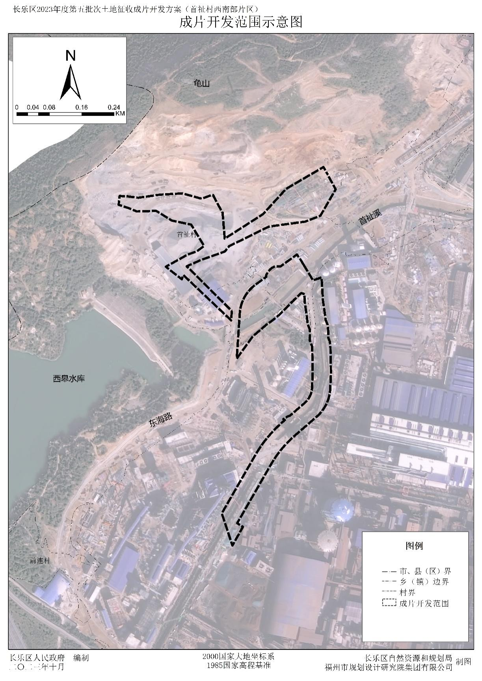附图：成片开发位置示意图